**CZĘŚĆ II: dostawa stojaków rowerowych wielostanowiskowych (min. 5 stanowisk)**

1. przeznaczenie: na min. 5 rowerów
2. kształt preferowany spiralny lub podobny do prezentowanego na rys. 1 minimum fi 30cm
3. wykonany z rury minimum fi 30 mm, ocynkowany - trwałe zabezpieczenie przed korozją
4. sposób mocowanie do podłoża: do wkopania/do wbetonowania
5. ilość: 2szt.

rys. 1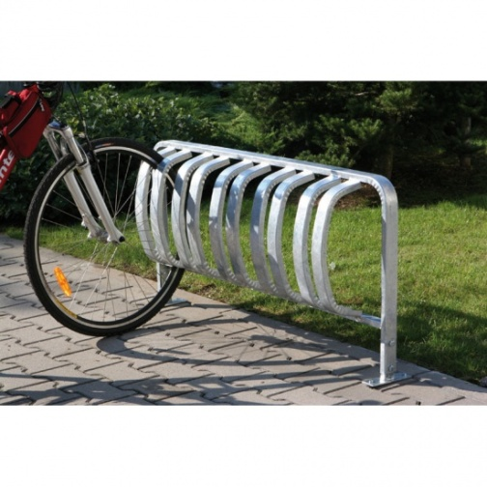 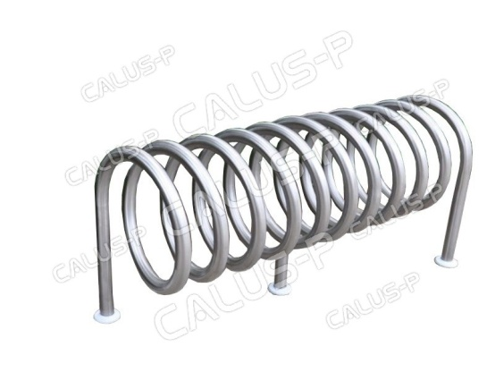rys.2